VI. QUẢN TRỊ TIN TỨC

Nhúng các trang quản lý tin vào layout
Mở file index.php, tới khối lệnh switch, bổ sung thêm code sau (màu đỏ) trước lệnh default:
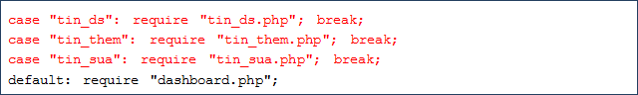

Trang danh sách tin

Tạo trang hiển thị danh sách tin
- Mở file ds.php rồi save as thành tin_ds.php
- Sửa chữ trong tag h2 thành QUẢN TRỊ TIN
Xem thử: localhost/news/quantri/?p=tin_ds ➔ Sẽ thấy hiện ra
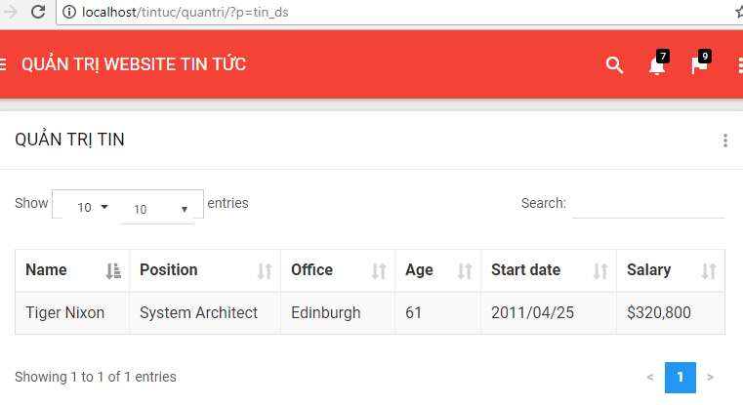

Lấy dữ liệu từ database
Trong quantritin.php, định nghĩa hàm lấy danh sách tin

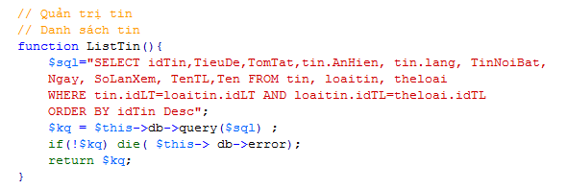

Hiện dữ liệu từ database
- Mở tin_ds.php rồi qua chế độ Design sẽ thấy như sau
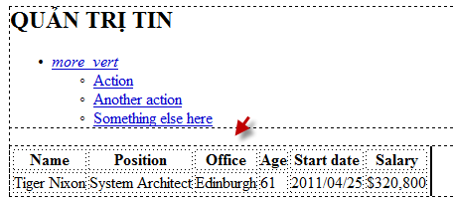
- Xóa 3 cột Salary, Start date, Age
- Trong dòng đầu, sửa lại các text: Name ➔ idTin/Ngay, Position ➔ Tiêu đề/Tóm tắt, Office ➔ Cập nhật/Xóa
- Qua chế độ code, code ở đầu file
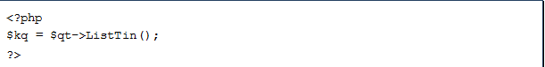
- Trong tag tbody đang có 1 tag tr, trước tag tr này, bạn code:
- Sau tag tr , code:
<?php } ?>
- Sửa Tiger Nixon thành
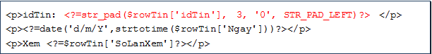
(Chú ý: thêm leading zero có thể dùng cách 2 <?=sprintf( '%03d', $rowTin['idTin'] )?>)
- Sửa System Architect thành

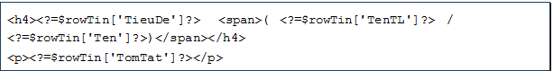
- Cho td chứa chữ Edinburgh có width="120" và sửa Edinburgh thành
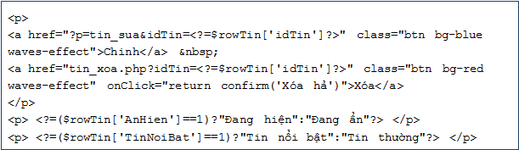
Kết quả, code trong table hiện dữ liệu như sau:
<table class="table table-bordered table-striped table-hover js-basic-example dataTable">
<thead> <tr>
<th>idTin/Ngay</th> <th>Tiêu đề/Tóm tắt</th> <th>Cập nhật/Xóa</th>
</tr> </thead>
<tbody>
<?php while ($rowTin = $kq->fetch_assoc() ) { ?>
<tr>
<td>
<p>idTin: <?=$rowTin['idTin']?></p>
<p><?=date('d/m/Y',strtotime($rowTin['Ngay']))?></p>
<p>Xem <?=$rowTin['SoLanXem']?></p>
</td>
<td>
<h4><?=$rowTin['TieuDe']?> <span>( <?=$rowTin['TenTL']?> / <?=$rowTin['Ten']?>)</span></h4>
<p><?=$rowTin['TomTat']?></p>
</td>
<td width="120">
<p>
<a href="?p=tin_sua&idTin=<?=$rowTin['idTin']?>" class="btn bg-blue waves-effect">Chinh</a> &nbsp;
<a href="tin_xoa.php?idTin=<?=$rowTin['idTin']?>" class="btn bg-red waves-effect" onClick="return confirm('Xóa hả')">Xóa</a>
</p>
<p> <?=($rowTin['AnHien']==1)?"Đang hiện":"Đang ẩn"?> </p>
<p> <?=($rowTin['TinNoiBat']==1)?"Tin nổi bật":"Tin thường"?> </p>
</td>
</tr>
<?php } ?>
</tbody></table>
Kết quả: localhost/news/quantri/?p=tin_ds
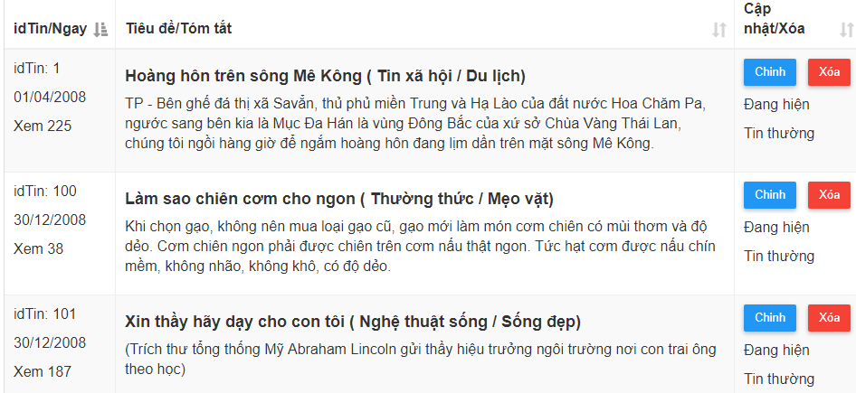

Điều chỉnh cấu hình data table
Data table dùng trong theme này là 1 plugin rất nổi tiếng. Có thể xem trang sau để biết cấu hình cho nó: datatables.net/examples/basic_init/table_sorting.html
Mở file quantri/js/pages/tables/jquery-datatable.js , bạn sẽ thấy cấu hình cơ bản như sau:
$('.js-basic-example').DataTable({
responsive: true
});
- Cấu hình độ lớn trang và sắp xếp: Bổ sung để được như sau:
$('.js-basic-example').DataTable({
responsive: true,
pageLength:5,
'order': [[ 0, 'asc' ]]
});
- Cấu hình độ lớn trang và sắp xếp: Bổ sung để được như sau:
$('.js-basic-example').DataTable({
responsive: true,
pageLength:5, 'order': [[ 0, 'asc' ]]
});
- Cấu hình để việt hóa các chữ tiếng anh :
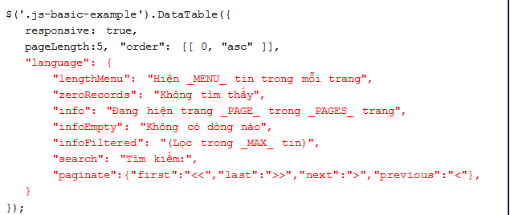
- Định dạng
